软件学院实验报告
学 号 | 542313460109 |  | 姓 名 | 胡华吉 | 专业班级 | 软件工程23-01
课 程 | JSP程序设计技术 |  | 实验日期 | 2024.11.06 | 实验时间 | 第二大节
实验情况
实验9 学生信息管理系统—连接数据库
一、实验目的
1. 掌握通过JDBC连接MySQL数据库；
2. 掌握在JSP页面中实现连接数据库操作。
二、课程目标
支撑课程目标（3）：能够根据任务需求设计实验方案，正确安装配置开发环境，进行实验验证。
三、实验任务
参照中国大学MOOC平台《JSP程序设计技术》实验9的视频，实现学生信息管理系统——连接数据库的操作。
1. 在Navicat工具中连接MySQL数据库，创建数据库test和表stuinfo，stuinfo表中字段包含学生的基本信息，如学号、姓名、性别、年龄、体重等等，如图1所示。
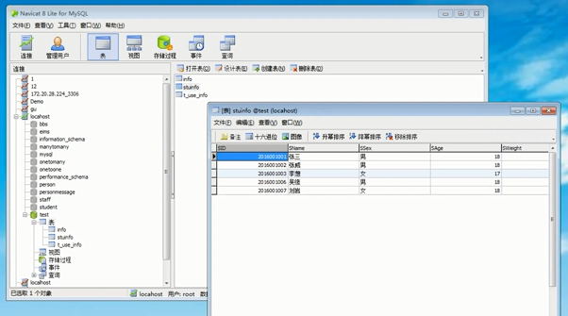
图1 创建数据库和表
2. 在开发平台上Web项目中添加连接MySQL数据库的Java驱动jar包，如图2所示。
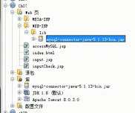
图2 Web项目中添加Java驱动jar包
3. 编写JSP页面，在页面中添加Java代码实现连接数据库操作，并将查询到的学生信息用表格显示在页面上。页面基本效果如图3所示，可根据情况修改显示内容和排版格式。
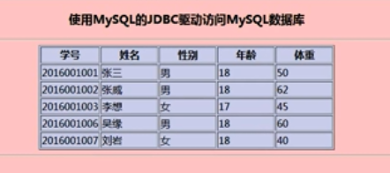
图3 JSP页面连接数据库查询结果显示
四、实验要求
1. 项目要添加适当的注释，项目代码的书写要采用缩进格式。
2. 项目要具备一定的健壮性，即当输入数据非法时，页面也能适当地做出反应。
3. 项目要做到界面友好，在项目运行时用户可以根据相应的提示信息进行操作。
4. 上传源程序和实验报告到ftp的相应班级自己的文件夹（文件夹命名为：学号姓名，如541813460001张三）。实验报告命名为：学号姓名-实验n.doc，如541813460001张三-实验1.doc。所有源程序压缩为一个文件，按以下方式命名：学号姓名-实验n.rar，如541813460001张三-实验1.rar。将541813460001张三-实验1.doc和541813460001张三-实验1.rar均上传到对应的文件夹中。
5. 提交纸质实验报告。
五、实验设计（设计思路、核心代码）
实验文件结构：
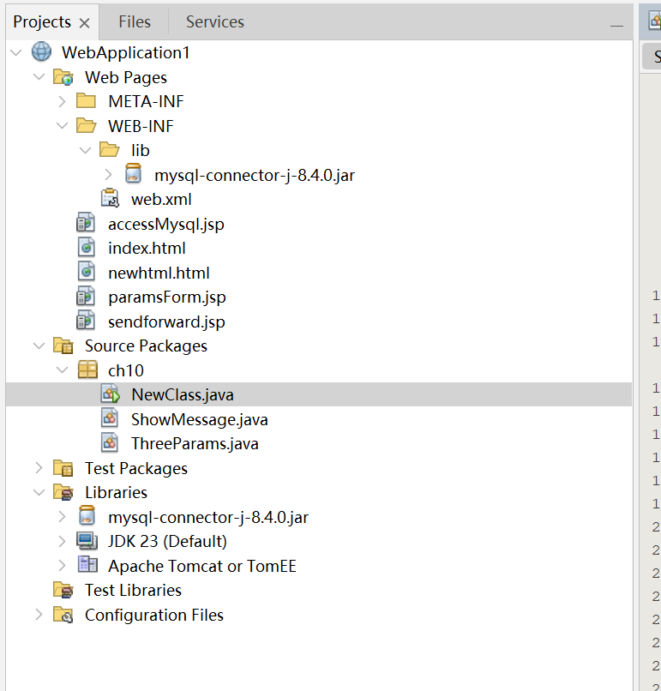
源代码：
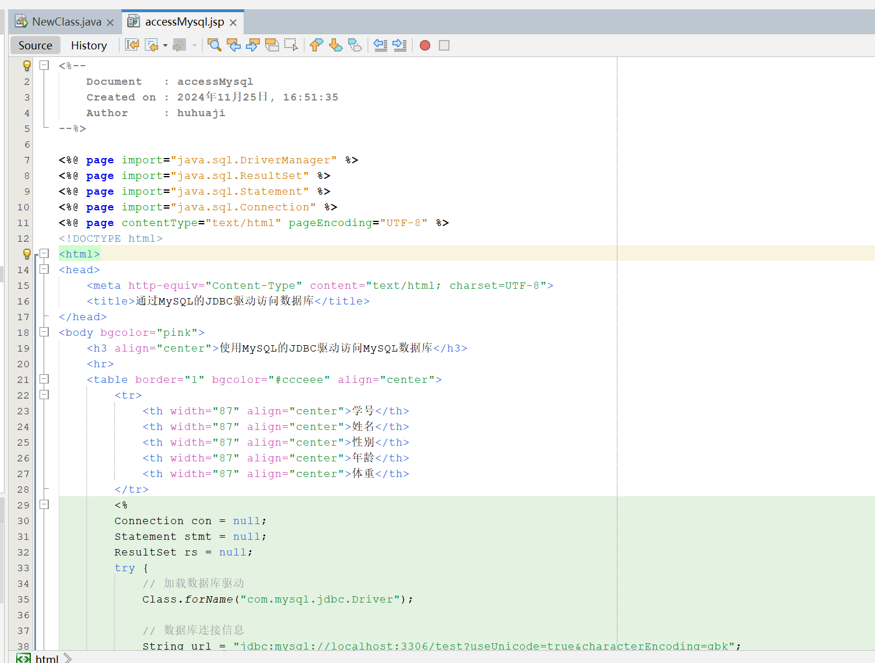
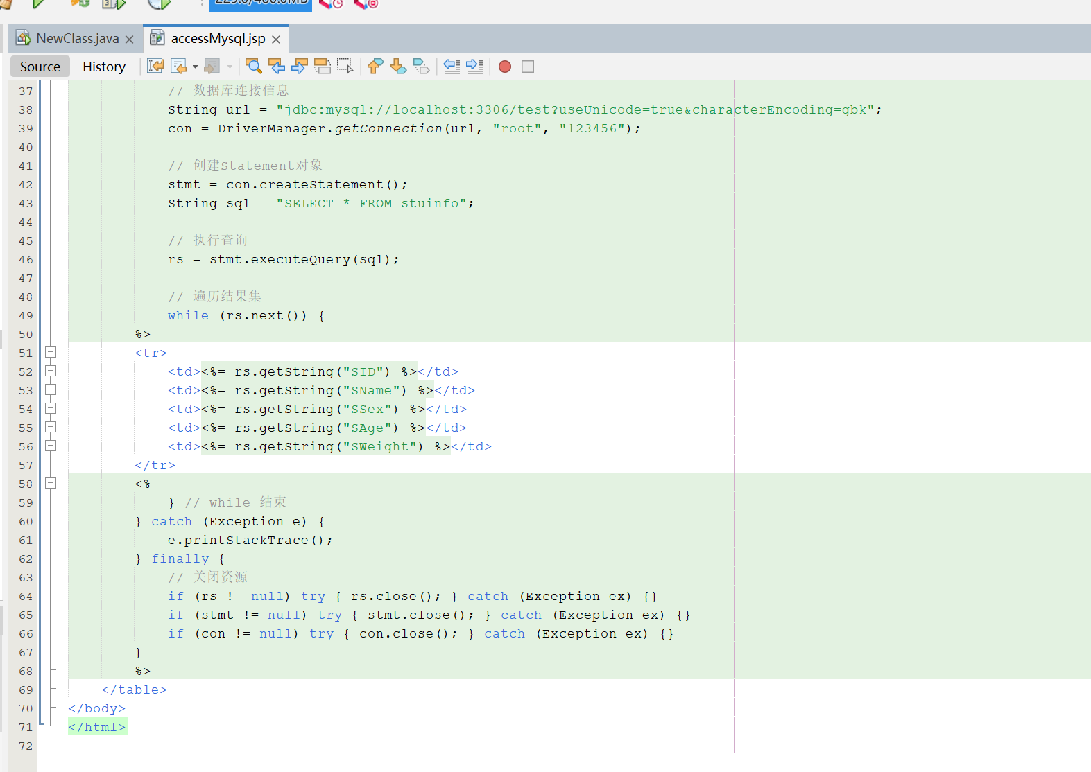

- 实验结果（程序运行截图）
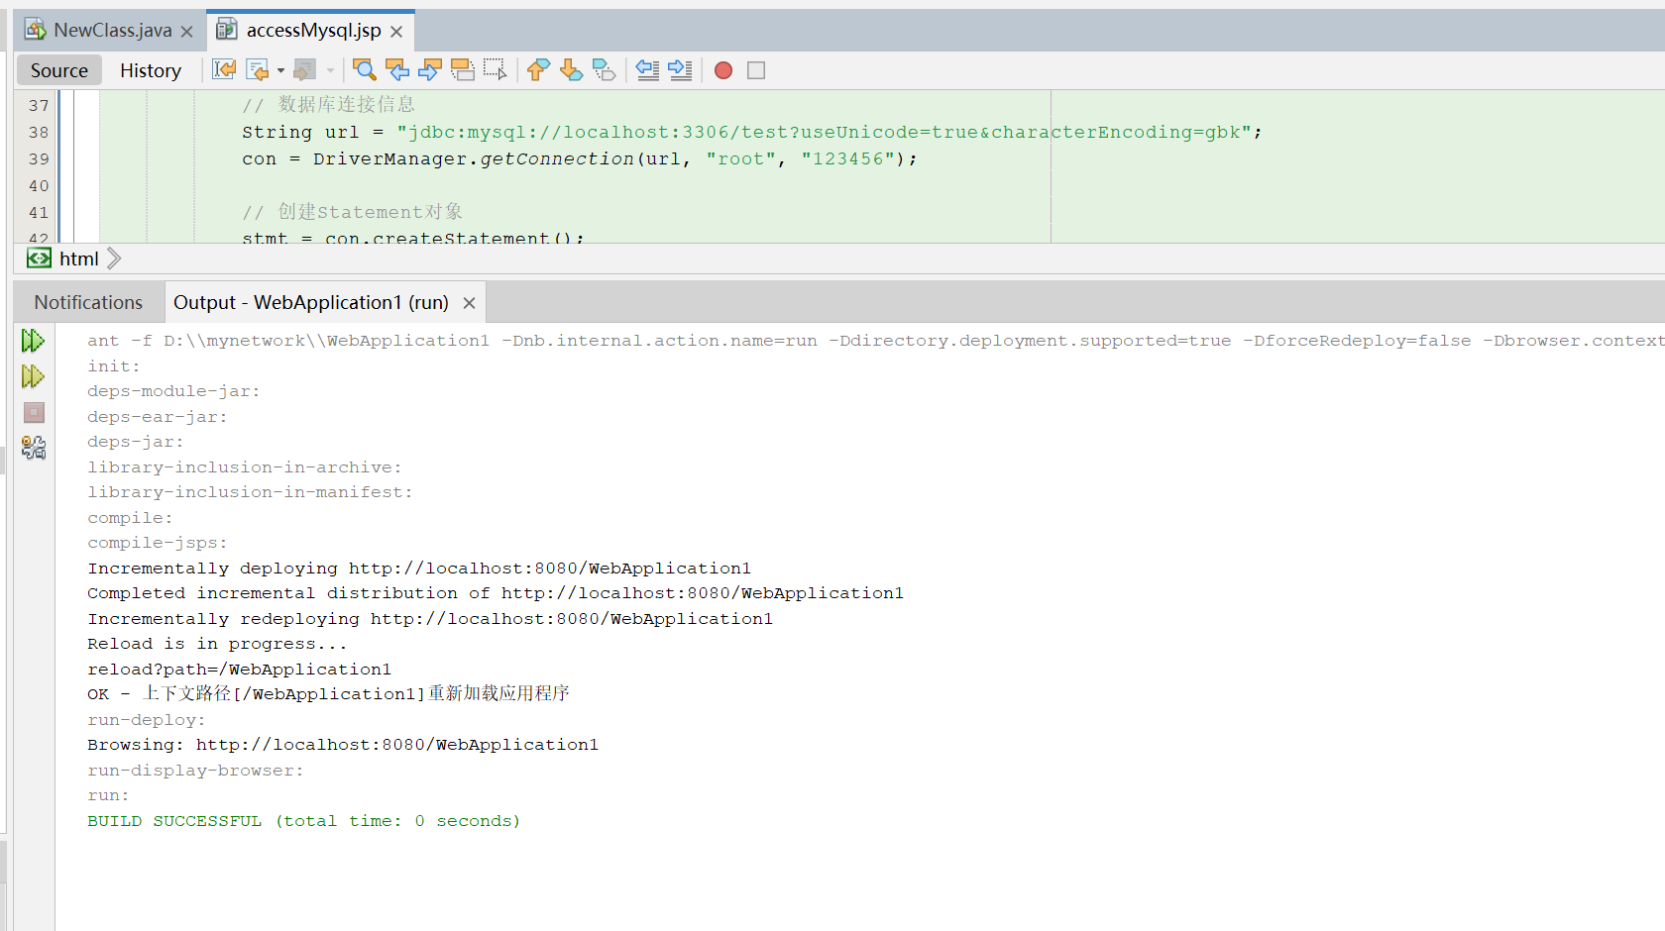
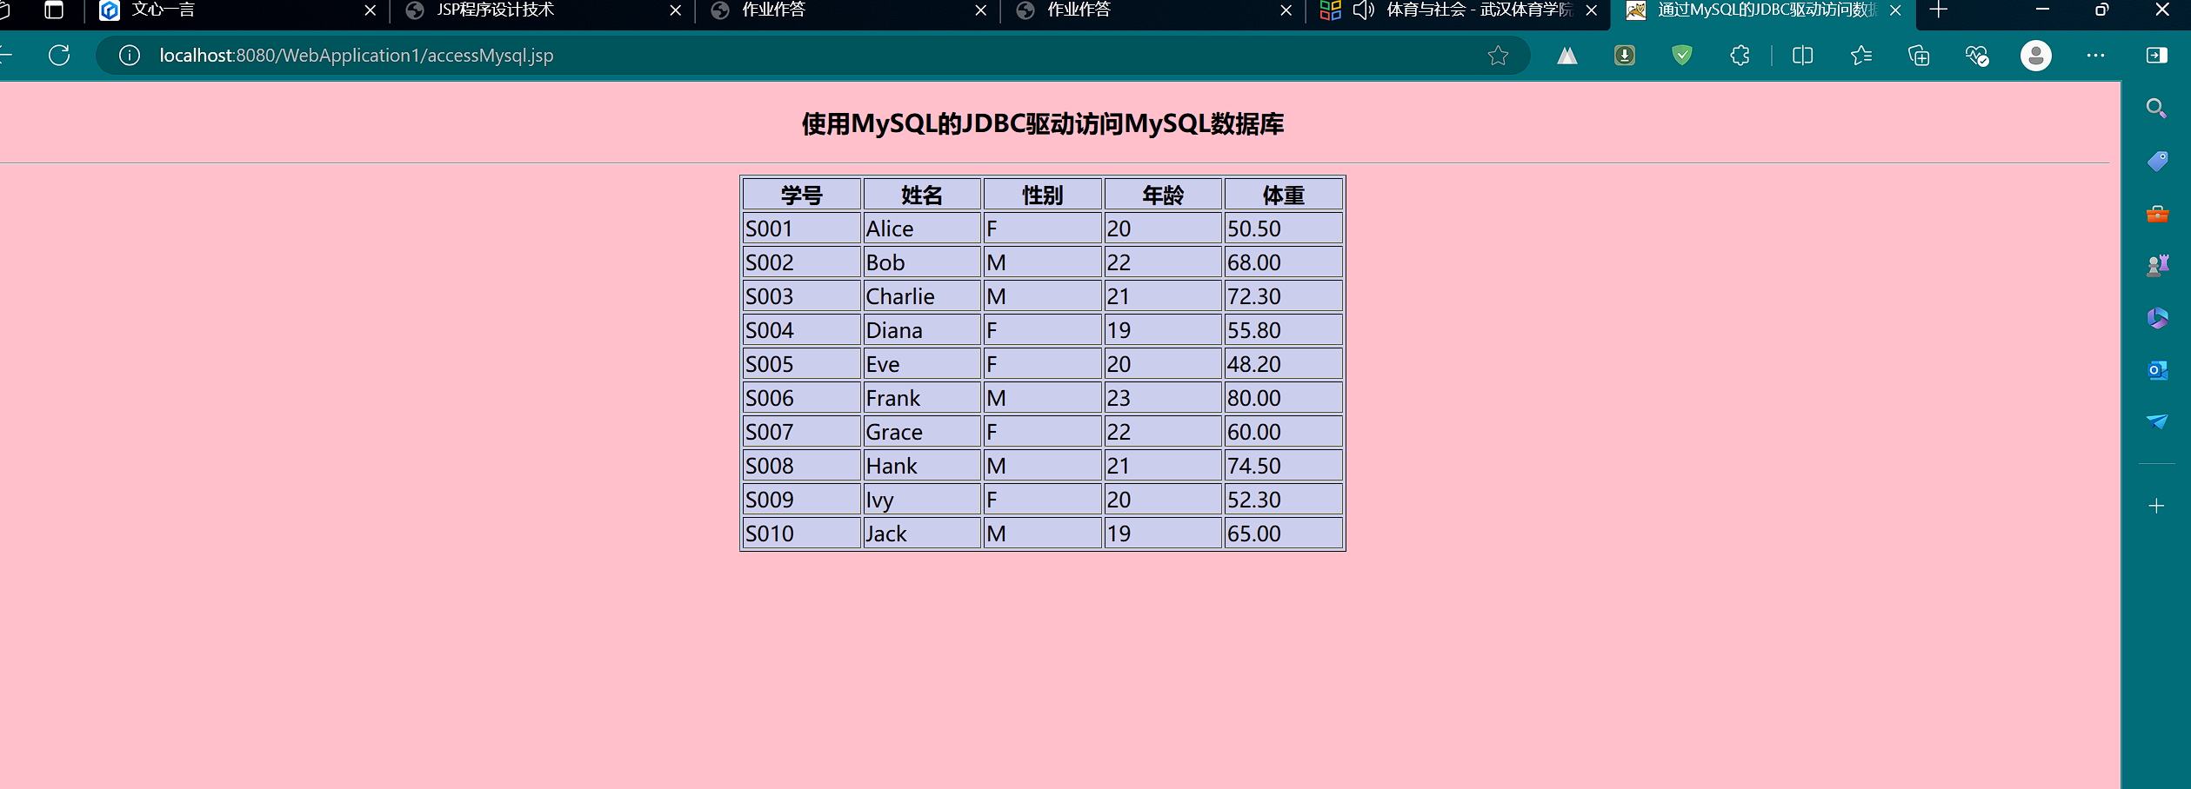

七、思考题
在JSP页面中实现连接数据库与在Java程序中实现连接数据库有什么区别？

实现方式：
JSP 页面中连接数据库直接在页面中嵌入 Java 代码，属于表现层逻辑与数据层逻辑混杂。
Java 程序中通常将数据库连接封装到 DAO（Data Access Object）类或 Service 层中，遵循 MVC 设计模式，分离表现层和数据层逻辑。
代码维护：
JSP 页面中的数据库连接使代码不够清晰，难以维护。
Java 程序中通过分层设计，逻辑清晰，代码可复用性强，易于调试和维护。
性能表现：
JSP 页面每次请求都会执行数据库连接代码，增加服务器负担。
Java 程序可以通过连接池（如 C3P0、HikariCP）管理数据库连接，提高性能。
安全性：
JSP 页面直接暴露数据库连接代码，容易导致安全问题。
Java 程序通过封装数据库操作，减少直接暴露的可能性，安全性更高。
八、总结（经验教训，遇到的问题及解决方法，待解决的问题）
经验教训：
遇到问题时需要仔细检查代码的逻辑完整性，比如括号是否匹配、代码块是否正确闭合。
在数据库连接中注意资源释放，防止因未关闭连接导致资源泄露。
学习并实践异常处理机制，提高代码的鲁棒性。
遇到的问题及解决方法：
括号未闭合的问题：
通过检查 JSP 中的脚本标签是否完整闭合，确保代码结构清晰。
数据库连接失败：
检查驱动类是否加载正确、URL 是否正确、账号密码是否匹配。
报错信息调试：
利用 try-catch 捕获异常，并打印堆栈信息，定位问题所在。
待解决的问题：
如何进一步优化 JSP 与数据库交互的代码结构，尝试引入 MVC 模式改进项目架构。
数据库连接池的具体实现与使用方法需要进一步学习。
实验报告成绩 |  |  |  | 指导老师 | 郑倩

注：1）专业班级按打印课表中名称填写；2）课程名称按课表中名称填写，不能简写；
3）实验日期格式示例：2011.03.09;4）实验时间格式示例：“第三大节”5）实验报告成绩按百分制评分。

